绝密★启用前  试卷类型：A
2016年临沂市初中学生学业考试试题
历 史
注意事项：
1．本试卷分第Ⅰ卷（选择题）和第Ⅱ卷（非选择题），共8页，满分100分，考试时间60分钟。答卷前，考生务必用0.5毫米黑色签字笔将自己的姓名、准考证号、座号填写在试卷和答题卡规定的位置。考试结束后，将本试卷和答题卡一并交回。
2．答题注意事项见答题卡，答在本试卷上不得分。
第Ⅰ卷（共50分）
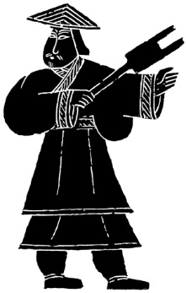
第Ⅰ卷为选择题，共25道题，每题2分，共50分。在每题所列出的四个选项中，只有一项是最符合题目要求的。
1.图1中的历史人物为中华民族的历史发展做出了巨大贡献。他治理洪水，发展生产，使人民安居乐业；结朿了中国原始社会的部落联盟状态，创造了奴隶制国家；还划定中国版图为九州。这里的“他”是指
A.黄帝 B.舜
C.禹 D.启
2.孔子曾经编了一部记载当时鲁国历史的史书，名叫《春秋》；而这部史书中记载的时间跨度与东周的前期大体相当，所以后人就将东周的前期称为春秋时期。该时期始于
A国人暴动 B.周平王东迁洛[来源:学科网ZXXK]
C.齐桓公成为霸主 D.韩赵魏三家分晋
3.鲁迅先生说：“结果往往和英雄们的预算不同。始皇想皇帝传至万世，而偏偏二世而亡；赦免了农书和医书，而秦以前的这一类书，现在却偏偏一部也不剩。”其中，“赦免了农书和医书”所指的历史事件是
A.秦始皇发布焚书令 B.秦始皇活埋一批儒生
C.秦始皇修骊山陵墓 D.汉武帝推行儒家教育
4.《三国志》中说：诸葛亮在临死前，吩咐在他下葬时只需要挖洞一个，棺木能够放进去便足够，自己则穿着平常的服装即可，不需要其他陪葬物。这表明诸葛亮
A.赏罚分明，突出法制 B.为国损躯，忠心耿耿
C.生活腐化，挥霍一空 D.为官清廉，严于律己
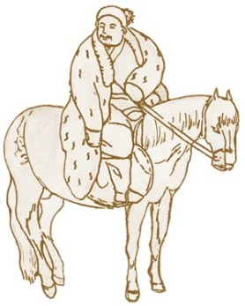
5.“他在位期间成功地统一了西晋末年以来近300年的分裂局面，改革制度，发展生产，注重吏治，国家安定.人民负担较轻，经济繁荣。”他在1978年美国学科麦克·哈特所著的《影响人类历史进程的100名人排行榜》中排行第82位。这位在西方人眼中影响深远的中国皇帝是
A.秦始皇 B.汉武帝
C.隋文帝 D.唐太宗
6.图2中的历史人年少有大志，“思大有为于天下”。他一生征战，一统天下,建立了幅员辽阔的统一多民族国家。下列关于他的说法正的是
①建立了元朝
②创立行省制
③灭亡南宋
④废除丞相
A.①②③ B.①②③④
C.①② D.①③
7.“台湾岛在荷兰殖民主义者的血腥统治下，遍地荆榛，一片荒凉，我决心把荷兰侵略者驱逐出台湾岛。经过十多年的浴血斗争，才把荷兰人赶走，恢复了先人的基业。”其中的“我”是指
A.岳飞 B.郑和 C.戚继光 D.郑成功
8.1771年，渥巴锡率领土尔扈特部众回归祖国,为多民族国家的巩固和发展谱写了光辉的篇章。这期间，担任后卫的9000名土尔扈特能干，在与追兵的殊死搏斗中全部壮烈牺牲。当时的“追兵”是指
A.沙俄军队 B.英国军队 C.倭寇 D.葡萄牙军队
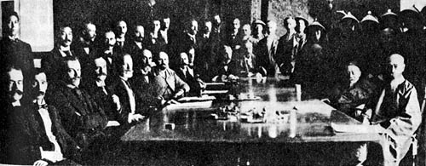
9.图3是某一条约签订的情景，该条约是中国近代史上赔款数目最庞大、主权丧失最严重、精神屈辱最深沉的不平等条约。它的签订，标志着中国完全沦为半殖民地半封建社会。这个条约是
A.《南京条约》
B.《北京条约》
C.《马关条约》
D.《辛丑条约》
10.1942年4月28日，中共中央政治局在延安对党旗式样作出决定：“中共党旗式样，宽阔为三与二之比，左角上有斧头镰刀，无五角星，委托中央办公厅制一批标准党旗，分发各主要机关。”这表明中国共产党党旗的统一式样形成于
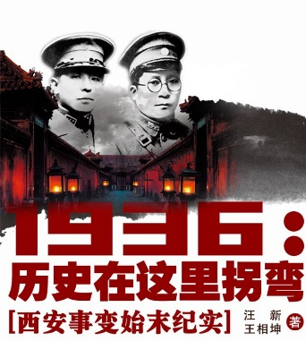
A.中共一大召开 B.红军长征时期
C.抗日战争时期 D.中共八大召开
11.毛泽东曾当面称他是“共产党第—任总司令，人民军队的战史要从你写起”在北伐战争中，他曾领导第四军独立团连克汀泗桥和贺胜桥，被昝为“北伐名将”，第四军也因此被称为“铁军”。“他”是
A.朱德 B.叶挺
C.贺龙 D.刘伯承
12.图4中“历史在这里拐弯”是指从此
A.第一次国共合作彻底破裂[来源:Z。xx。k.Com]
B.南京国民政府统治了全国
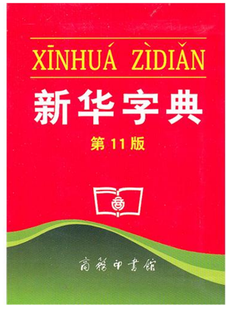
C.抗日民族统一战线初步形成
D.蒋介石为首的国民政府垮台
13.2016年4月12日，在伦敦总部举行的吉尼斯世界纪录发布仪式上，吉尼斯世界纪录全球高级副总裁正式确认，图5所示的工具书是世界上“最欢迎的字典”和“最畅销的书”。这反映了
①中外文化交流进一步加强
②英语具有持久的魅力
③中华文化具有很强的影响力
④中国国际地位显著提升
A.①③④ B.①②③④
C.②④ D.③④
14.“863计划”的实施，是中国共产党科教兴国的一个重大战略部署，为中国在世界高科技领域占有一席之地奠定了更加坚实的基础。该计划的第八个领域是
A.原子能技术 B.海洋高技术
C.自动化技术 D.互联网技术
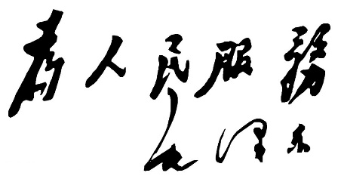
15.“为人民服务”是中国共产党的根本宗旨，也是共产党人的最高行动准则。结合图6指出，在中国共产党发展历程中，正式把“为人民服务”作为一种新思想提出来并将其确立为党的根本宗旨的是
A.陈独秀 B.李大钊
C.毛泽东 D邓小平
16.亚太合组织领导人非正式会议是亚太经合组织最髙级别的会议，至今已召开23次。其中第九次会议于2001年在中国哪一城市举行？
A.上海 B.北京 C.重庆 D.杭州
17.地中海是世界上最大的陆间海，是联系欧洲南部各国和亚、欧、非三洲的重要水域。在历史上，这里曾是下列哪一国家的内湖？
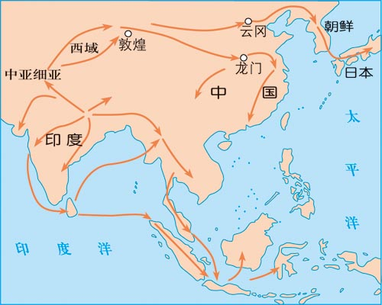
A.波斯帝国 B.罗马帝国
C.亚历山大帝国 D.拜占庭帝国
18.宗教在世界上各个国家和民族中几乎都存在。在古代图7所示的区域主要传播
A.佛教 B.道教
C.基督教 D.伊斯兰教
19.这次运动有一个政治纲领，它提出的六条要求中有五条后来都逐一实现了。列宁评价这次运动是“世界上第一次广泛的、真正群众性的、政治性的无产阶级革命运动”这次运动是指
A.巴黎公社成立 B.英国宪章运动
C.美国南北战争 D.俄国十月革命
20.“这次改革的影响之大，被人称为法国大革命后最伟大的社会运动。因此亚历山大二世获得了‘解放者’的名号”，“这项改革”是指
A.法国大革命 B.拿破仑帝国建立 C.美国独立战争 D.俄国废除农奴制
23.100年前的凡尔登战役，造成法、德交战双方七十多万人的惨重伤亡，被称为“凡尔登绞肉机”，结果使德国速战速决的计划破产。当时，德国所在的军事集团是
A.反法同盟 B.协约国 C.同盟国 D.法西斯同盟
22.图8是九年级一位学生搜集到的关于某一条约的部分内容。据此内容，可知该条约是
条约规定：“尊重中国之主权与独立及领土与行政之完整”；“施用各种之权势，以期切实设立并维持各国在中国全境之商务实业机会均等之原则”。实质上是要挟中国政府执行“门户开放”、“机会均等”的原则。
A.《九国公约》 B.《凡尔赛和约》
C.《四国条约》 D.《五国条约》
23.100多年前，马克思就称这条运河为“东方伟大的航道”。该运河建成后，大大缩短了从亚洲各港口到欧洲的航程，连通了红海与地中海.使大西洋经地中海与印度洋和太平洋连接起来，是一条具有重要经济意义和战略意义的国际航运水道。这条航道是
A.隋朝大运河 B.元朝海运航线 C.苏伊士运河 D.巴拿马运河
24.“如果说十月革命后出现了‘一球两制’的新格局的话，那么，半个多世纪的比较和竞赛，没有显示出苏式社会主义的优越性，这种体制未能满足人民不断增长的物质文化生活的需要，因而失去越来越多的民众的支持和拥护。”“这种体制”是指
A.战时共产主义政策 B.斯大林模式
C.新经济政策 D.市场经济体制
25.由于克隆人可能带来复杂的后果，一些生物技术发达的国家，大都对此采取明令禁止或者严加限制的态度。美国前总统克林顿说：“通过这种技术来复制人类，是危险的，应该被杜绝！”“这种技术”出现于
A.启蒙时代 B.蒸汽时代 C.电气时代 D.信息时代
第Ⅱ卷（共50分）
第Ⅱ卷为非选择题，共4道题，第26、27、28题各12分，第27题14分，共50分。
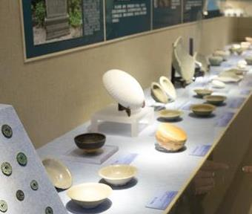
26.(12分）阅读材料，结合所学知识回答问题。
材料一 2016年4月24日，“华光礁1号沉船特展”在南京博物院开展，吸引了众多观众前来参观。“华光礁1号”是我国考古工作者在西沙群岛的远海地区发现的第一艘古船.该船是一艘南宋商船，800多年前在航行到西沙华光礁时不幸触礁沉没。
——摘编自2016年4月25日人民网
材料二 据考证，“华光礁1号”当时是从福建泉州港出发，船货均为南宋外销瓷器，最终在西沙群岛沉没。这意味着，沉船行驶在向西的“海上丝绸之路”航线上，前往东南亚甚至更远的地方。专家认为，“华光礁1号”古沉船遗址及出土文物，记载着古代中国与周边国家友好往来的历史，标志着中国人开创了“全球经济一体化”的先河，促进了世界文明的发展。
——摘编自2016年4月25日中国新闻网
(1)根据材料写出这艘“商船”原定的航行路线。（2分）当时这艘船使用的先进导航工具应该是什么？（2分）
（2)结合图9与相关内容，指出这艘沉船的出土文物主要是什么物品？（1分）请写出这些物品的著名产地之一。（1分)当时政府在港口设立的外贸管理部门是什么？（2分）
(3)材料中的“海上丝调之路”最早开辟于哪个朝代？（2分）这条航线的开辟有何重大历史意义？（2分）
27.(14分）下列材料摘编自孙中山《在广州岭南学生欢迎会的演说》（1923年12月21日)，结合所学知识回答问题。
材料一 二三十年以前的学生，他们有一种立志，就是在闭户自读的时候，总想入学、中举、点翰林，以后还要做大官。我今天希望诸君的，不是那种旧思想的立志，是比那入学、中举、点翰林、做大官的志还要更大。中国几千年以来，有志的人本不少，但是他们那种立志的旧思想，专注重发达个人，为个人谋幸福，和近代的思想大不相合。近代人类立志的思想，是注重发达人群，为大家谋幸福。
(1)材料一中“中举、点翰林”所反映的科举制度，在明朝时发生了什么变化？（2分）孙中山希望学生在“立志”时应该具有怎样的思想？（2分）[来源:学*科*网]
材料二 我读古今中外的历史，知道世界极有名的人，不全是从政治事业一方面做成功的；有在政权上一时极有势力的人，后来并不知名的；有极知名的人，完全是在政治范围之外的，简单的说，古今人物之名望的高大，不是在他所做的官大，是在他所做的事业成功.如果一件事业能够成功，便能够享大名。我劝诸君立志，是要做大事，不可要做大官。
(2)在材料二中，孙中山劝学生们应该如何立志？（1分）请从中外科技发展历史上各举出一位“名望高大”的人物。（2分）孙中山一生所做的“大事”是什么？（2分）
材料三 事事都要派人到外国去学,这还不是件耻辱的大事吗？中国派学生到外国去留学，最先的是到美国，次是到欧洲各国，最多的是在日本。极盛的时候，人数有三万多.因为世界上无论哪一国，都没有在同时候派往到一国的学生，有这样多的人数。怎么样去图国家的富强？我们要图国家富强，必须要自己振作精神，大家团结起来，共同向前去奋斗。万不可自私自利，只知道要自己到什么地位，不知道国家到什么地位。这个要中国富强的事务，就是诸君的责任；要诸君担负这个责任，便是我的希望。
(3)当时中国派学生到外国去留学，为什么“最多的是在日本”？（3分）结合材料三，谈谈怎样才能实现“国家富强”这一目的。（2分）

28.(12分）阅读材料，结合所学知识，回答问题。
材料一 基辛格告诉总理，尼克松已经决定，美国今年将支持中华人民共和国取得联合国和安全理事会的席位，但不同意从联合国驱逐台湾的行动。总理马上正告基辛格：你们要在联合国制造“两个中国”，中国政府坚决反对，一定公开批驳.
——摘自《我的情报与外交生涯》(中共党史出版社出版》
材料二 第二十六届联合国大会十月二十五日以压倒多数通过了恢复我国在联合国一切合法权利，立即驱逐蒋介石集团的提案。美帝国主义长期剥夺我国在联合国合法权利的政策和企图在联合国内制造“两个中国”的阴谋宣告彻底破产。多年以来，许多友好国家一直为恢复我国在联合国中合法权利进行不懈的努力，这次联大表决的結果，反映了各国人民要求同中中国人民友好是大势所趋，人心所向，任何势力也阻挡不了这一历史潮流。
——摘编自《人民日报》社论《历史湖流不可抗拒》（1971.10.28)
(1)材料一中的“总理”是指谁？（2分）根据所学知识，列举出新中国成立后他的主要外交亊迹。（6分）
(2)材料二中美国的“阴谋”彻底破产的标志事件是什么？（2分）结合两则材料分析美国“阴谋”破产的原因。（2分）

29.(12分）下列材料摘自美国《独立宣言》，结合所学知识回答问题。
材料一 我们认为这些真理是不言而喻的：人人生而平等，造物者赋予他们若干不可剥夺的权利，其中包括生命权、自由权和追求幸福的权利。为了保障这些权利，人类才在他们之间建立政府，而政府之正当权力，是经被治理者的同意而产生的。
(1）根据材料一，指出人类建立政府主要是为了保障人民的哪些权利？（2分）当时在北美殖民地的居民包括哪些人？（3分）
材料二 我们在大陆会议上集会的美利坚合众国代表，以各殖民地善良人民的名义并经他们授权，向全世界最崇高的正义呼吁，说明我们的严正意向，同时郑重宣布：这些联合的殖民地有权成为自由和独立的国家，它们取消一切对英国王室效忠的义务，它们和大不列顛国家之间的一切政治关系从此全部断绝，而且必须断绝；作为自由独立的国家，它们完全有权宣战、缔和、结盟、通商和独立国家有权去做的一切行动，为了支持这篇宣言，我们坚决信赖上帝的庇佑，以我们的生命、我们的财产和我们神圣的名誉，彼此宣誓。
(2)“这篇宣言”发表后，“这些联合的殖民地”成为一个怎样的国家？（2分）“这篇宜言”是由哪一权力机构发表的？（1分）
(3)自1776年以来，“人人生而平等”作为美国立国的基本原则，作为人们的信念和理想，一直为后人所传颂。在这一原则影响下，18世纪末期的法国、19世纪中期的美国所颁布的重要法律文献各是什么？（4分）

2016年临沂市初中学生学业考试
历史试题参考答案及评分标准
第Ⅰ卷（选择题，每小题2分，共50分）
题号 | 1 | 2 | 3 | 4 | 5 | 6 | 7 | 8 | 9 | 10 | 11 | 12 | 13
答案 | C | B | A | D | C[来源:学科网ZXXK] | A | D | A | D | C | B | C | A
题号 | 14 | 15 | 16 | 17 | 18 | 19 | 20 | 21 | 22 | 23 | 24 | 25
答案 | B | C | A | B | A | B | D | C | A | C | B | D
第Ⅱ卷（非选择题共50分）
26.(12分）（1）路线：从泉州港出发，经西沙群岛，前往东南亚甚至更远的地方(2分）工具：指南针。（2分）
(2)物品：瓷器。（1分）产地：哥窑或景德镇。（1分.答出一地即可）部门：市舶司。(2分）
⑴朝代：西汉（2分）意义：促进了世界文明的发展（2分，其他答案符合题竟亦可）
27.(14分）（1）变化：规定命题范围为四书五经，答卷文体为八股文。（2分.答出“八股取士”也可）思想：注重发达人群，为大家谋幸福（2分）
(2)立志：要做大事，不可要做大官。（1分）例子：举出中外科技名家各一位即可(2分）大事：领导资产阶级民主革命。（2分.答成“领导辛亥革命，创立中华民国”亦可）
(3)原因：日本在明治维新后成为强国，比中国先进；（2分）日本是中国的近邻。(1分）不可事事都要派人到外国去学；要自己振作精神，大家团结起来，共同奋斗；万不可自私自利，要主动担负国家发展的责任；要大力创新，积极为祖国发展作贡献。（2分，答出两点即可，其他答案符合题意亦可）
28.(12分）（1)周恩来。(2分）事迹：提出和平共处五项原则；出席万隆会议，提出“求间存异”方针；与尼克松举行会谈，签署中美《联合公报》。(6分)
(2)事件：第26届联合国大会通过了恢复我国在联合国一切合法权利、立即驱逐蒋介石集团的提案。（2分）原因：中国政府坚决反对；许多友好国家的支持；顺应了历史发展潮流。(2分，答出2点即可）
29.(12分）（1）权利：生命权、自由权和追求幸福的权利。（2分）居民：除英国移民和印第安人外，还有来自欧洲其他国家的人以及黑人奴隶。（3分，答出3种人即可）
(2)国家：自由和独立的国家。(2分）机构：大陆会议。（1分）[来源:学§科§网Z§X§X§K]
(3)法国：《人权宣言》(2分）美国：《解放黑人奴隶宣言》、《宅地法》。（2分，答出一个文献即可）

